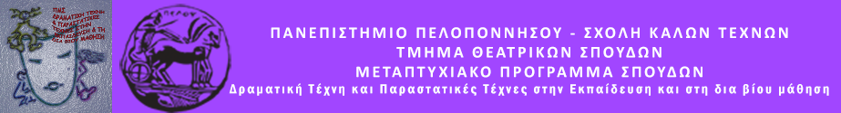

Ναύπλιο 16/9/2020

ΔΕΛΤΙΟ ΤΥΠΟΥ
Η Ομότιμη Καθηγήτρια του Τμήματος Θεατρικών Σπουδών Πανεπιστημίου Πελοποννήσου Κοντογιάννη Άλκηστις έχει προσκληθεί σήμερα στη Βουλή για να εκθέσει το πρόγραμμα που εφαρμόζει το ΠΜΣ «Δραματική Τέχνη και Παραστατικές Τέχνες στην Εκπαίδευσης και δια βίου Μάθηση» στα Καταστήματα Κράτησης Τίρυνθας και Ναυπλίου.
Ακολουθεί το πρόγραμμα της Επιτροπής:

Επιτροπή
Ειδική μόνιμη επιτροπή σωφρονιστικού συστήματος και λοιπών δομών εγκλεισμού κρατουμένων
Ημερομηνία - Ώρα
16/09/2020 12:00
Χώρος Συνεδρίασης
Αίθουσα Γερουσίας
Η ΕΙΔΙΚΗ ΜΟΝΙΜΗ ΕΠΙΤΡΟΠΗ ΣΩΦΡΟΝΙΣΤΙΚΟΥ ΣΥΣΤΗΜΑΤΟΣ ΚΑΙ ΛΟΙΠΩΝ ΔΟΜΩΝ ΕΓΚΛΕΙΣΜΟΥ ΚΡΑΤΟΥΜΕΝΩΝ θα συνεδριάσει με θέμα ημερήσιας διάταξης:
Πολιτιστικές και εκπαιδευτικές δράσεις στα Καταστήματα Κράτησης.
Τα μέλη της Επιτροπής θα ενημερώσουν, μέσω τηλεδιάσκεψης, ο κ. Λαχανάς Βλάσης, Ειδικός Σύμβουλος της Γενικής Γραμματείας Αντεγκληματικής Πολιτικής, η κυρία Κοντογιάννη Άλκηστις, Ομότιμη Καθηγήτρια του Τμήματος Θεατρικών Σπουδών του Πανεπιστημίου Πελοποννήσου, Ναύπλιο, Συντονίστρια του Μεταπτυχιακού Προγράμματος «Αναπτύσσοντας δεξιότητες ζωής στους έγκλειστους των Καταστημάτων Κράτησης Τίρυνθας και Ναυπλίου», η κυρία Απειρανθίτου Μαρούσα, Προϊσταμένη του Τμήματος Κοινωνικής Εργασίας του Ειδικού Καταστήματος Κράτησης Νέων Αυλώνα και η κυρία Στέφα Μαρία, Κοινωνική Λειτουργός του Ψυχιατρείου Κρατουμένων Κορυδαλλού.

